四川省统计局2-11月统计数据

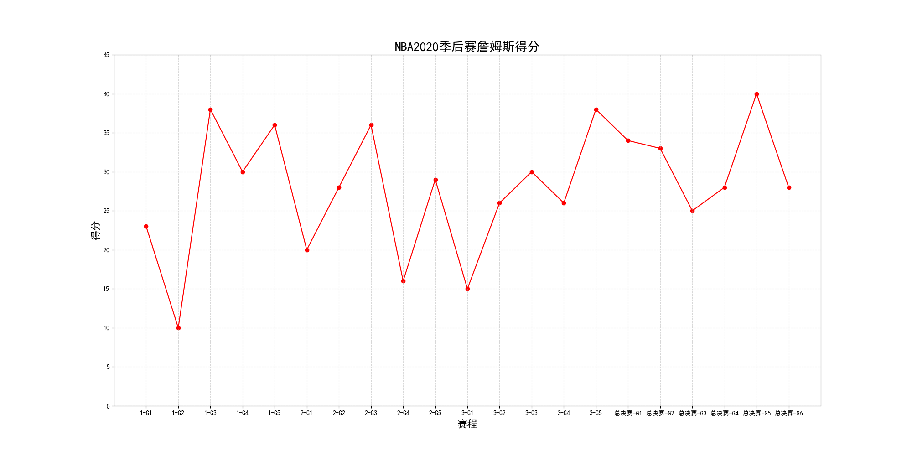

测试